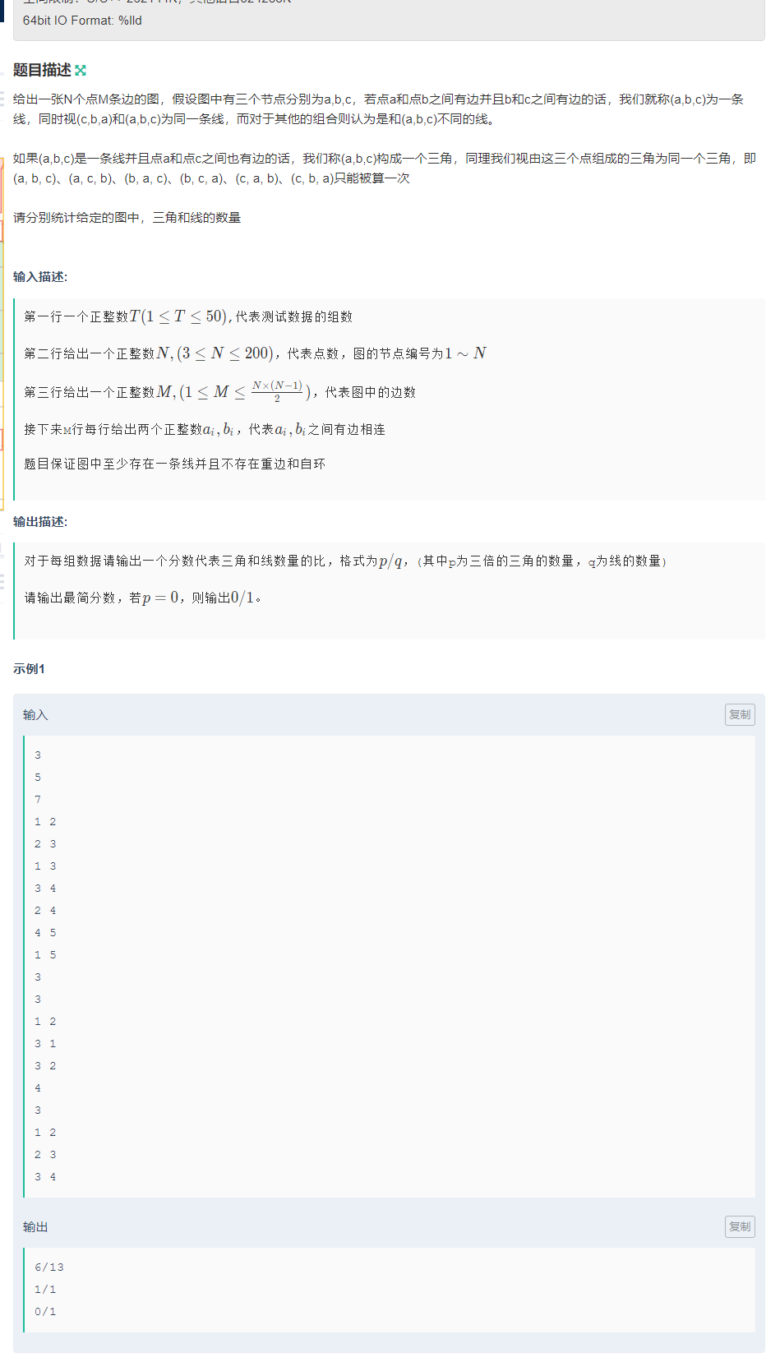

不知道为啥我写的就是过不掉

。。

#include<bits/stdc++.h>

#define ll long long

using namespace std;

int n,m;

int mp[300][300];

int ans1=0;

int ans2=0;

int gcd(int x,int y)

{

if(y==0) return x;

else return gcd(y,x%y);

}

void floyd()

{

for(int i=1;i<=n;i++)

{

for(int j=1;j<=n;j++)

{

if(mp[i][j]==0||i==j) continue;

for(int k=1;k<=n;k++)

{

if(mp[i][k]==0||j==k) continue;

ans2++;

if(mp[j][k]==1) ans1++;

}

}

}

}

int main()

{

int t;

scanf("%d",&t);

while(t--)

{

ans1=0; ans2=0;

scanf("%d",&n);

scanf("%d",&m);

for(int i=1;i<=n;i++)

{

for(int j=1;j<=n;j++)

{

mp[i][j]=0;

}

}

for(int i=1;i<=m;i++)

{

int u,v;

scanf("%d %d",&u,&v);

mp[u][v]=1;

mp[v][u]=1;

}

floyd();

//cout<<"here!"<<ans1<<" "<<ans2<<endl;

if(ans1==0) {printf("0/1\n"); continue;}

int gg=gcd(ans1,ans2);

printf("%d/%d\n",ans1/gg,ans2/gg);

}

return 0;

}